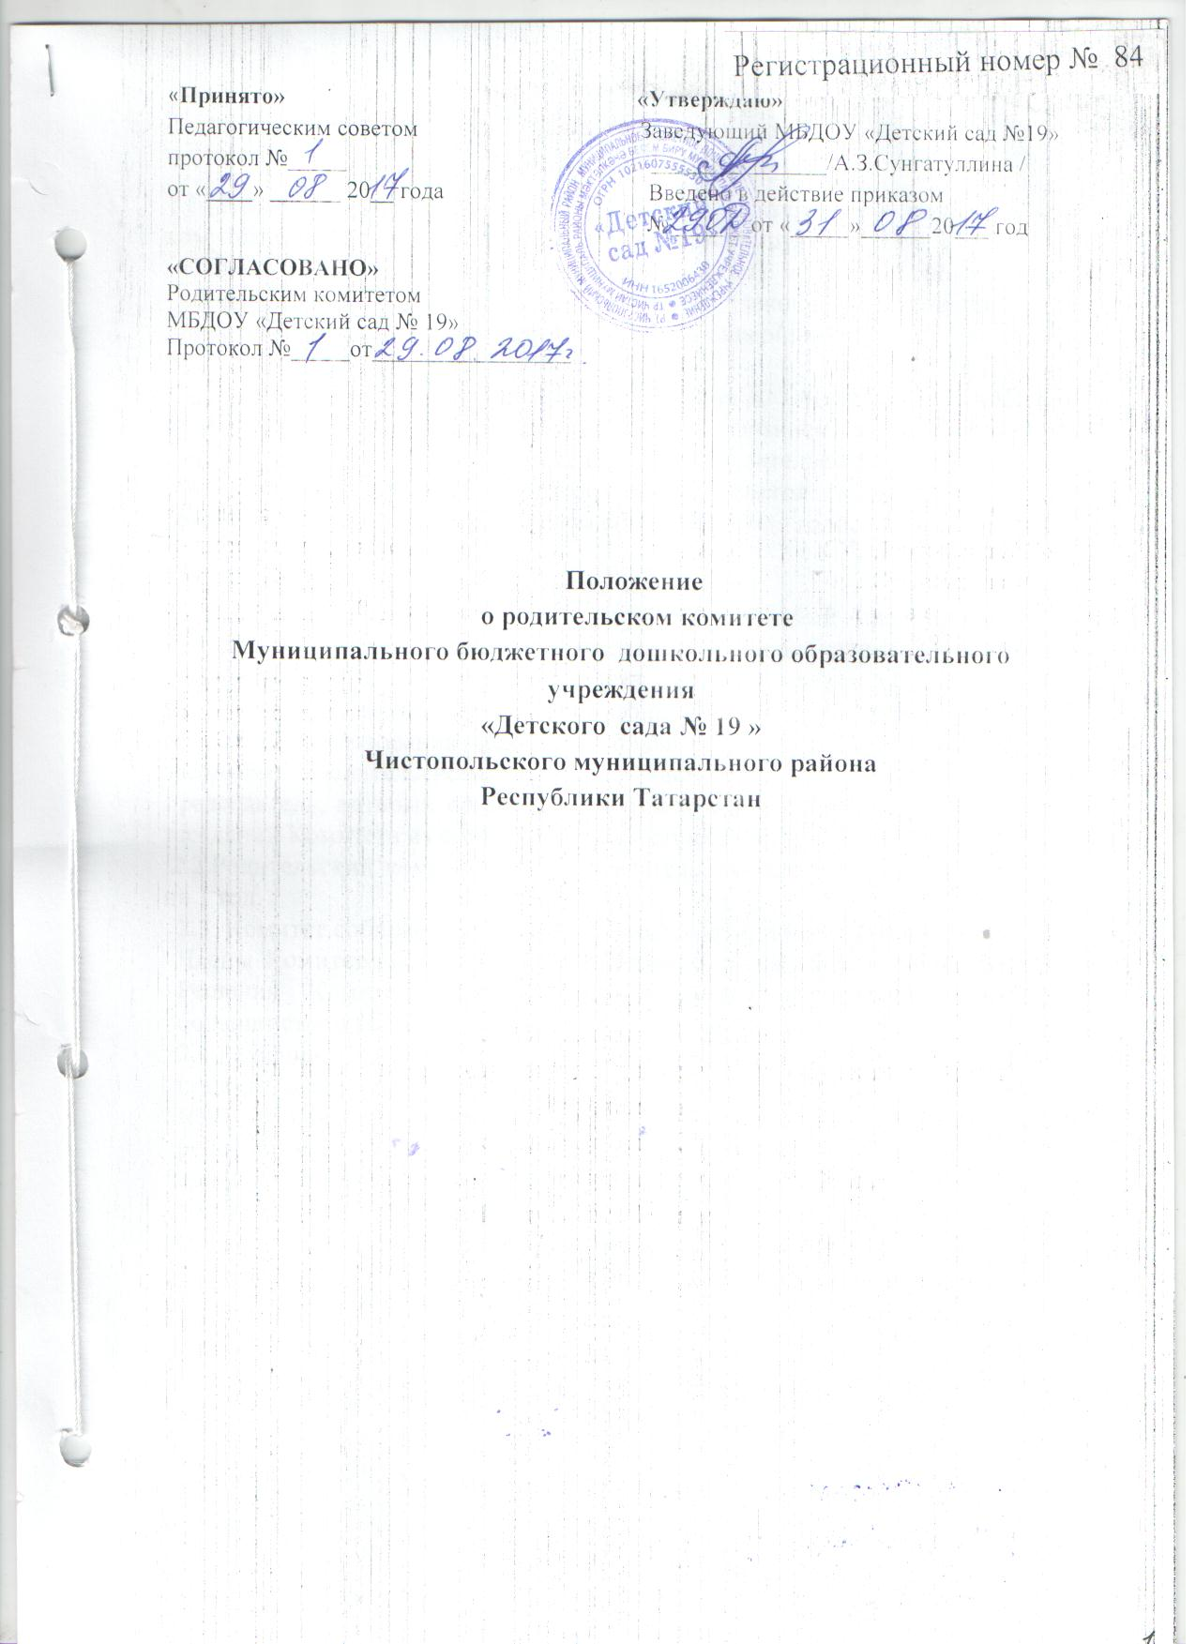

1. Общие положения.
1.1. Настоящее положение регламентирует деятельность родительского комитет детского сада, является одной из форм самоуправления.
1.2.Родительский комитет (далее - Комитет) – выборный орган общественного объединения родителей (законных представителей) родителей воспитанников детского сада посещающих МБДОУ.

1.3. Комитет возглавляет председатель. Комитет учреждения взаимодействует с общим родительским собранием и педагогическим советом, заведующим детским садом. Члены родительского комитета могут участвовать в работе педагогических советов в зависимости от рассматриваемых вопросов с правом совещательного голоса.

2. Состав комитета.
2.1.В состав комитета входит 1 родитель (законный представитель) от каждой группы, избранный на родительском собрании группы. Одно и то же лицо может быть членом Комитета неограниченное количество раз. Возглавляет Комитет председатель, избираемый из числа его членов путем открытого голосования простым большинством голосов. На первом заседании родительского комитета детского сада избирается его председатель, который организует работу комитета. Для ведения протокола заседаний Комитета из его членов избирается секретарь.
2.2.Родительский комитет, его председатель, секретарь избираются сроком на 1 год.
2.3. Комитет собирается по мере необходимости, но не реже двух раз в год. Члены Комитета выполняют свои обязанности на общественных началах. Решения Комитета принимаются открытым голосованием простым большинством голосов.
2.4.Решения Комитета являются правомочными, если на его заседании присутствовало не менее двух третей состава и за них проголосовало не менее половины присутствовавших. При равном количестве голосов решающим является голос председателя Комитета.
Решения Комитета носят рекомендательный характер, как для родителей (законных представителей) воспитанников, так и для педагогических работников и администрации МБДОУ. Решения Комитета должны быть рассмотрены должностными лицами МБДОУ с последующим сообщением о результатах рассмотрения.

3. Компетенции родительского комитета.
3.1. Реализации права родителей (законных представителей) воспитанников МБДОУ на участие в управлении МБДОУ.
3.2. Оказания помощи педагогическому коллективу в воспитании и обучении воспитанников, обеспечения единства педагогических требований к воспитанникам в МБДОУ действует комитет МБДОУ .
3.3. К Компетенции Комитета относится:
- содействие обеспечению оптимальных условий для организации образовательного процесса;
- проведение разъяснительной и консультативной работы среди родителей (законных представителей) воспитанников об их правах и обязанностях;
- внесение предложений о проведении семинаров, тренингов, консультаций для родителей (законных представителей), в том числе с целью правового просвещения родителей (законных представителей);
- внесение предложений в план работы МБДОУ, программу развития МБДОУ;
- осуществление вовлечения родителей в процесс управления МБДОУ;
- рекомендация темы (вопроса) для рассмотрения на родительских собраниях;
- оказание содействия в проведении мероприятий;
- участие в подготовке общеобразовательного учреждения к новому учебному году;
- контроль совместно с администрацией МБДОУ организации качества питания воспитанников, медицинского обслуживания;
- участие в организации безопасных условий осуществления образовательного процесса, соблюдения санитарно-гигиенических правил и норм;
- принятие решений, требующих учета мнения родителей (законных представителей) воспитанников по различным вопросам функционирования МБДОУ;
- избрание членов комиссии по урегулированию споров между участниками образовательных отношений;
- согласование проектов локальных нормативных актов МБДОУ, затрагивающих права и законные интересы воспитанников, а также их родителей (законных представителей);
- взаимодействие с педагогическим коллективом образовательного учреждения по вопросам профилактики правонарушений, безнадзорности и беспризорности среди воспитанников.

4.Делопроизводство родительского комитета.
4.1. Заседания Родительского комитета оформляются протоколом
4.2. В протоколе фиксируются:
-дата проведения заседания;
- присутствующие;
-приглашенные (Ф.И.О., должность);
-повестка дня;
-ход обсуждения вопросов, выносимых на Родительском комитете;
-предложения, рекомендации и замечания родителей (законных представителей), педагогических и других работников Учреждения, приглашенных лиц;
-решение Родительского комитета.
4.3. Протоколы подписываются председателем и секретарем Родительского комитета.
4.4. Нумерация протоколов ведется от начала учебного года.
4.5. Протоколы Родительского комитета нумеруются постранично, прошнуровываются, скрепляются подписью заведующего и печатью Учреждения.

